TERMO DE TRANSFERÊNCIA DE DIREITOS AUTORAIS

Título do manuscrito:
O SQUAT JUMP COMO ATIVIDADE CONDICIONANTE MELHORA O DESEMPENHO NO TESTE DE SALTO VERTICAL EM SALTADORES NO ATLETISMO

Declaro que em caso de aceitação do artigo pela Revista Brasileira de Ciência e Movimento concordo que os direitos autorais a ele referentes se tornarão propriedade exclusiva da (UCB/CELAFISCS), vedada qualquer reprodução, total ou parcial, em qualquer outra parte ou meio de divulgação, impressa ou eletrônica, sem que a prévia e necessária autorização seja solicitada e, se obtida, farei constar o competente agradecimento à RBCM.

Nome por extenso do(s) autor(es), data e Assinatura

Túlio Bernardo Macedo Alfano Moura
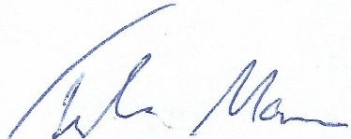
Leonardo dos Santos Oliveira
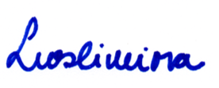
Robson Furlan Ricardo
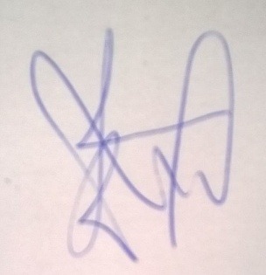

Marcelo Alves Costa
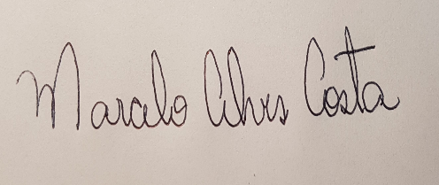
Victor Hugo Alves Okazaki
